

基于B/S架构的在线数独对战平台

可

行

性

分

析

课 程： 软件工程

题 目： OurSudoku

成 员： SE-2020-G02

版本历史

|  |  |  |  |  |
| --- | --- | --- | --- | --- |
| 版本 | 作者 | 参与者 | 起始日期 | 备注 |
| 0.1.0 | 张鑫 | 潘言 | 2020.10.24-2020.10.31 |  |
| 0.2.0 | 张鑫 | 刘羽佳、潘言 | 2020.11.01-2020.11.05 |  |
| 1.0.0 | 张鑫 | 张鑫 | 2020.11.06-2020.11.07 |  |
| 1.1.0 | 张鑫 | 刘羽佳 | 2020.11.15-2020.11.18 | 更新 |
| 1.2.0 | 张鑫 | 刘羽佳 | 2020.11.23-2020.11.24 | 更新 |
| 1.2.1 | 张鑫 | 张鑫 | 2020.11.27-2020.12.4 | 更新 |

目录

1引言 １

1.1标识 １

1.2背景 １

1.3项目概述 １

1.4文档概述 ２

2引用文件 ２

3可行性分析的前提 ２

3.1项目的要求 ２

3.2项目的目标 ３

3.3项目的环境、条件、假定和限制 ３

3.4进行可行性分析的方法 ３

4可选的方案 ４

4.1原有方案的优缺点、局限性及存在的问题 ４

4.2可重用的系统，与要求之间的差距 ４

4.3可选择的系统方案1 ４

4.4可选择的系统方案2 ５

4.5选择最终方案的准则 ５

5所建议的系统 ５

5.1对所建议的系统的说明 ５

5.2数据流程和处理流程 ５

5.3与原系统的比较(若有原系统) １１

5.4影响(或要求) １３

5.4.1设备 １３

5.4.2软件 １３

5.4.3运行 １４

5.4.4开发 １４

5.4.5环境 １４

5.4.6经费 １４

5.5局限性 １４

6经济可行性(成本----效益分析) １５

6.1投资 １５

6.2预期的经济效益 １５

6.2.1一次性收益 １５

6.2.2非一次性收益 １５

6.2.3不可定量的收益 １５

6.2.4收益/投资比 １６

6.2.5投资回收周期 １６

6.3市场预测 １６

7技术可行性(技术风险评价) １６

8法律可行性 １６

9用户使用可行性 １６

10其他与项目有关的问题 １６

11注解 １７

附录 １７

# 1引言

## 1.1标识

本文档适用于在线数独对战平台，Beta1.0.0版本

## 1.2背景

数独（日语：数独／すうどく Sudoku）是一种数学逻辑游戏，游戏由9×9个格子组成，玩家需要根据格子提供的数字推理出其他格子的数字。游戏设计者会提供最少17个数字使得解答谜题只有一个答案。

这种游戏只需要逻辑思维能力，与数字运算无关，所以数学不好的人也很适合。虽然玩法简单，但提供的数字却千变万化，所以不少教育者认为数独是锻炼脑筋的好方法。[2]

随着互联网的飞速发展，数独也结合互联网+，变成了一种在线益智游戏，原本需要纸笔才能进行的游戏，变成现在仅在电脑或者手机端就可以进行游戏，同时因为不需要纸笔，使界面变得更加清晰明了，做题者能更加清晰的进行逻辑推理。

但是，现如今市面上的数独网站和app质量参差不齐，大多数玩家玩游戏只是通过基本逻辑进行推理，并不知道数独是有一些比较高级的解法，是可以学习的，并且有些数独高玩希望通过和其他数独高玩的比赛来提高自己的数独水平以及逻辑推理思维。

基于此，我们小组希望开发一个基于PC浏览器端的数独在线对战平台，该平台重点实现做题，解法分享以及在线对战功能。我们开发此平台是希望给数独爱好者一个做题的平台，一个锻炼逻辑思维的平台，一个学习数独解法的平台，一个认识其他数独爱好者的平台，也给数独骨灰级玩家提供一个对战平台来提升自己，同时通过本平台分享自己的高级解法来展示自己的思维。

## 1.3项目概述

本文档使用的工程：数独在线对战平台，Beta1.0.0版本

系统的名称：OurSudoku

产品所有权：浙大城市学院计算机与计算机科学学院软件工程专业软件工程课程G02小组

任务提出人：杨枨教授

用户：广大数独爱好者

开发方：软件工程课程小组成员

支持机构：浙大城市学院计算机与计算机科学学院

## 1.4文档概述

可行性报告就对平台的实现方案进行了讨论并对其可行性进行了分析，同时该文档也是对数独在线对战平台的全面通盘考虑，是工程分析员进行进一步工作的前提，是软件开发人员正确成功的开发工程的前提与基础。此研究报告可以使软件开发团队尽可能早的估计研制课题的可行性，可以再定义阶段较早的认识到系统方案的缺陷，就可以节省时间和精力，也可以节省资金，并且避免的许多专业方面的困难。今早的遇见工程的剋星星，在可行的前提下寻求到最优解决方案。本平台旨在宣传数独游戏，给广大数独爱好者提供一个解数独的平台。通过可行性研究报告可以方便的了解数独爱好者对网站的需求，更方便我们对对战平台的开发和管理。

本文档最终解释权均归软件工程课程G02小组所有，所有引用均需征得本组项目经理的同意。

# 2引用文件

1. 张海藩,牟永敏.软件工程导论（第6版）[M].清华大学出版社:北京,2012年8月:35.
2. 佚名.数独[EB/OL].https://bk.tw.lvfukeji.com/baike-%E6%95%B8%E7%8D%A8,2020年8月31日 (星期一) 00:08.
3. 碎碎念的成小安.可行性分析[EB/OL].https://blog.csdn.net/c1719561053/article/details/109142221,2020-10-18 10:47:46.

# 3可行性分析的前提

## 3.1项目的要求

1. 功能

做题界面：用户可以使用浏览器在本界面解数独题目，还有候选数模式、颜色标记以及候选数自动生成等功能。

对战平台：不同用户可以在不同地方用不同的电脑登录浏览器，在网站自己创建对战方面或者自动匹配来对战，解同一道数独题目，解题阶段还会实时显示其他用户的做题进度，解题过后还会有积分的变更以及天梯排位功能。

解法分享：每道题都会有一个论坛形式的解法分享模块，玩家可以在解完数独题目后，分享自己的解法。或者题目做不下去的时候，通过该模块学习其他玩家的解法来提高自己。同时每个玩家还有有一个主页，来显示自己曾经发表过的解法的汇总。

1. 性能

由于数独爱好者并不是特别广泛，所以网站的访问人流量应该不会达到特别大，所以我们的网站对流量的控制不会太大，但依旧要做好压力控制，起码应保持100人的访问不会导致平台的瘫痪。

其次确保界面优美，用户交互性优秀，在线对战稳定，极大的吸引数独做题者的兴趣，提高数独爱好者数独技巧。

1. 数据安全和保密

系统会对用户的信息以及用户的账号密码进行严格的加密，确保用户数据的安全性和保密性。

## 3.2项目的目标

本项目致力于打造一个完美的数独竞技平台，集结全世界的数独高手，并让全世界更多人了解数独，喜欢上数独。通过不同段位、不同种类的数独锻炼他们的思维，为理科方面的学习打下良好的基础。

开发数独在线对战平台，提高数独游戏的知名度，吸引更多的人对数独感兴趣，尤其是理工科人士，锻炼逻辑思维。提升解题玩家的游戏体验，使更多的人爱上数独游戏。同时让更多的数独爱好者不再孤单，让更多的数独爱好者能够互相认识交流。

## 3.3项目的环境、条件、假定和限制[3]

1. 项目环境

本项目主要依托于软件工程课程进行。

1. 项目条件

团队成员的现有知识、互联网整理的知识、个人导师的指导、专业老师的询问。

1. 项目假定

待补充。

1. 项目限定

学期结束前，完成对平台的开发和测试；尽量减少经费，考虑团队自己的经济状况，以相对简单的框架技术，完成对平台的开发。

## 3.4进行可行性分析的方法

我们进行可行性和分析的方法有网络调查、用户调查、专家咨询、市场相关产品及同类产品的调查。还分析已有的数独在线做题平台、小组内进行头脑风暴会议等方法。

# 4可选的方案

## 4.1原有方案的优缺点、局限性及存在的问题

原方案1：开发一个移动端的APP

优点：界面美观、操作方便、下载方便、随处可玩、竞争压力小

缺点：界面过小，有些信息不方便展示、竞争对手多、上架需要通过各个平台的审核并批准

局限性：数独作为大多数人打发时间的娱乐活动人们更可能在等朋友或公交车上玩

存在的问题：本小组开发人员对移动端开发的不熟悉可能导致项目开发时间的延长

## 4.2可重用的系统，与要求之间的差距

Github上有许多开源的，使用vue+springboot的博客系统，这些系统可以作为我们的重用系统。在这些开源系统上，稍作修改，就是我们的解法分享模块以及用户管理系统和管理员管理系统。我们只需要专注于开发做题、对战即可。

## 4.3可选择的系统方案1

基于B/S架构的网页。

B/S（Brower/Serve），是Web兴起后的一种网络结构模式。

浏览器是客户端最主要的应用软件，客户机上只需要安装一个浏览器，浏览器通过Web Server(网站服务器)同数据库进行数据交互，浏览器负责界面显示逻辑和极少数的事务逻辑，主要的事务逻辑在服务器端实现，将系统功能实现的核心部分集中到服务器上，简化了系统的开发、维护和使用。

在我们其中一个方案中，就是基于B/S架构构建我们的系统。在这种方案中，我们打算采用vue-springboot的构思实现系统。

在扩展性方面，B/S满足构件个别的更换，实现系统的无缝升级，因此一般只有初期一次性投入成本；在重用性方面，B/S可基于J2EE平台架构，利用分布式组件技术来构造系统，减少系统维护和升级成本，有利于保护用户投资，二次开发快捷，业务扩展通过增加网页即可增加供热业务功能；在投资保护方面，B/S随着服务器负载的增加，可以平滑地增加服务器的个数并建立集群服务器系统，然后在各个服务器之间做负载均衡，有效地保护了原有硬件投资；在性能方面，B/S所有的用户都是通过一个JDBC连接缓冲池连接到数据库的，用户并不保持对数据库的连接，用户数基本上是无限的。

另外还有最重要的一点，是B/S最主要优势，”Rejecting Download, All in HTML”。如果我们的内容能在网页上呈现，我们绝对不会要求用户去下载，为用户提供方便，才是一个服务提供方的职责。

## 4.4可选择的系统方案2

基于C/S架构的手机app。

C/S（Client-Server）架构务器-客户机架构。C/S架构通常采取两层结构，服务器负责数据的管理，客户机负责完成与用户的交互任务。

作为前端，客户机接受用户的数据输入后通过网络向服务器提出请求，并由后端数据库实现相应操作；等到接收到后端数据库返回的信息后，客户机将数据进行计算并将结果呈现给用户。而服务器需要提供完善的安全保护遗迹对数据完整性的处理等操作，并允许多个客户机同时访问服务器。

C/S架构的强大之处在于响应速度快，服务器的运行负荷轻。性能方面，C/S架构能充分发挥客户端PC的处理能力，很多工作都是由客户端进行处理后再提交给服务器。在数据管理方面，C/S架构很透明，C/S架构通常把不同的前台应用所不能违反的规则在服务器程序中集中实现。在安全性方面，C/S架构一般面对相对固定的用户群，可以对权限进行多层次的校验，使得存取模式更安全，有很强的对信息安全的控制能力。在用户体验方面，C/S架构的操作界面漂亮、形式多样，可以充分满足客户自身的个性化需求。

## 4.5选择最终方案的准则

1. 开发人员：了解方案的开发流程，有过相关项目的开发经历。
2. 方案本身：有成套的模板，有成熟的组件。
3. 用户：符合用户的操作习惯，满足用户的大多数需求。

# 5所建议的系统

## 5.1对所建议的系统的说明

两种系统各有优劣，b/s架构更容易实现且技术很成熟，有很多现成的框架，c/s架构更适合用户的操作习惯，界面可以做的很优美。

经过我们自己的商讨以及和用户的讨论，我们最终决定基于b/s架构，开发一个基于浏览器的在线数独对战平台，具体表现为一个网页。

## 5.2数据流程和处理流程

图 1图 2为我们系统的额数据流程

其中图 1包含了和题目有关的出题做题解法三个模块以及题目解法信息的数据流程。

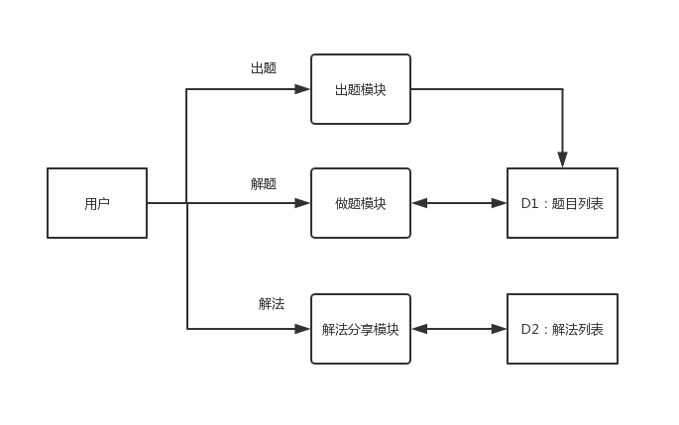

图 1

图 2和对战和个人信息模块的以及房间信息和用户信息的数据流程。

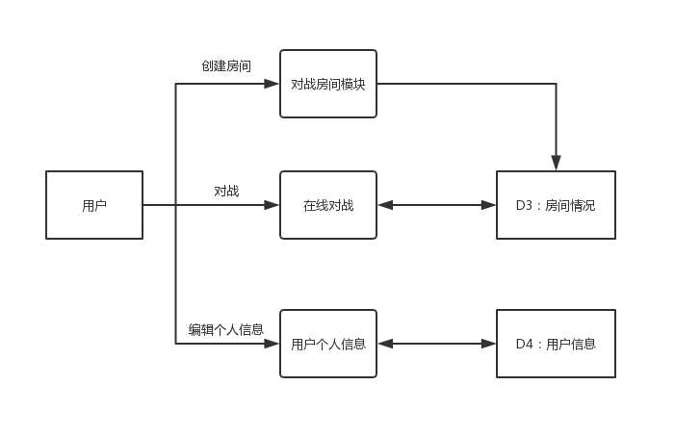

图 2

图 3为做题模块处理流程图，当进入做题界面时，平台会结合题目基本信息数据生成题目信息页面，这是用户需选择要做的题目，接着平台会根据所选题目的详细信息数据生成做题界面，接着就开始做题了。

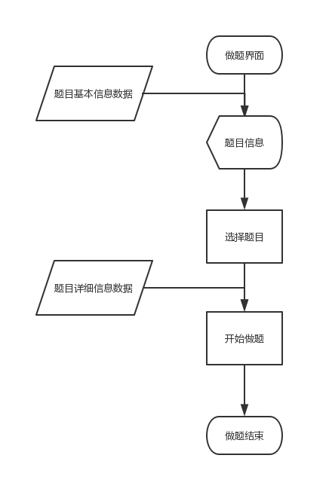

图 3 做题模块处理流程图

图 4为出题模块处理流程图，当进入出题界面后，需要用户输入题目的基本信息以及题面，提交过后平台会检查该题目是由有唯一解，如没有唯一解，则需要重新输入信息，直到有唯一解，然后用户选择是否悬赏，接着就会将题目的信息录入题目信息的数据库，同时结束出题。

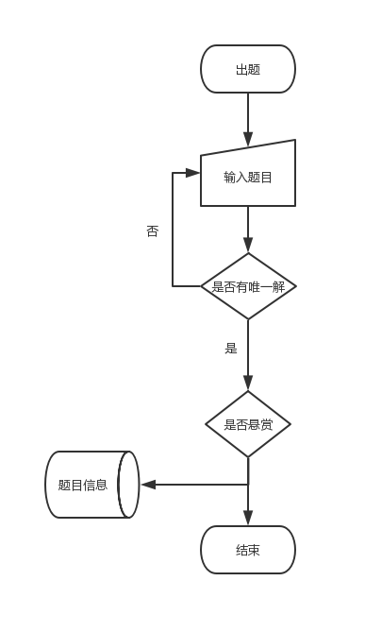

图 4 出题模块处理流程图

图 5为解法分享模块处理流程图，想进入解法分享模块，需先选择题目，接着平台会根据题目解法信息生成解法分享界面，如果想分享解法，需要输入解法，平台会讲解法录入解法信息数据库。

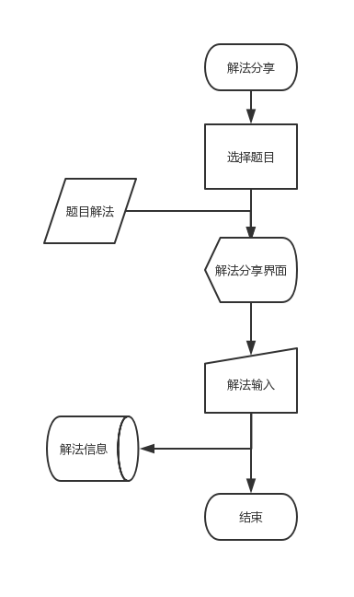

图 5 解法分享模块处理流程图

图 6为在线对战模块的处理流程图，需要在线对战，不同模式有不同的选择，如随机匹配则只需匹配对手，匹配到即可开始比赛；创建房间需要输入党建信息，接着平台将房间信息录入房间信息数据库，即可开始比赛；如果时查看房间，则平台会从房间信息数据库中获取房间信息，生成房间信息的界面，用户需选择房间，选择后即可开始比赛。

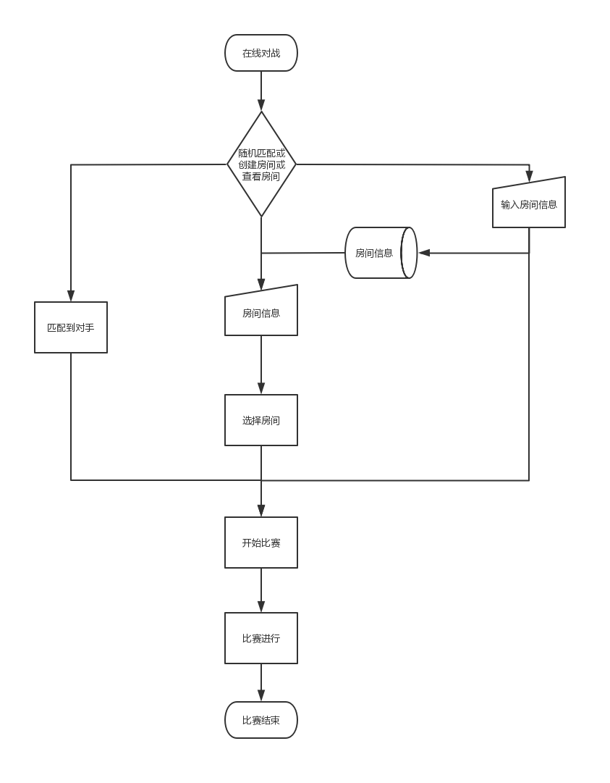

图 6 在线对战模块的处理流程图

图 7为天梯排位处理流程图，天梯排位界面由平台从天梯信息数据库中获取天梯信息，生成天梯界面。

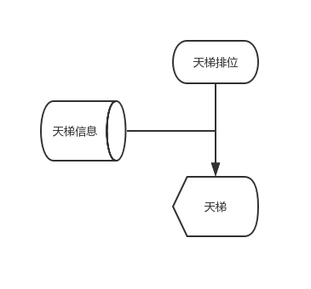

图 7 天梯排位处理流程图

图 8为平台的整体结构分解图。

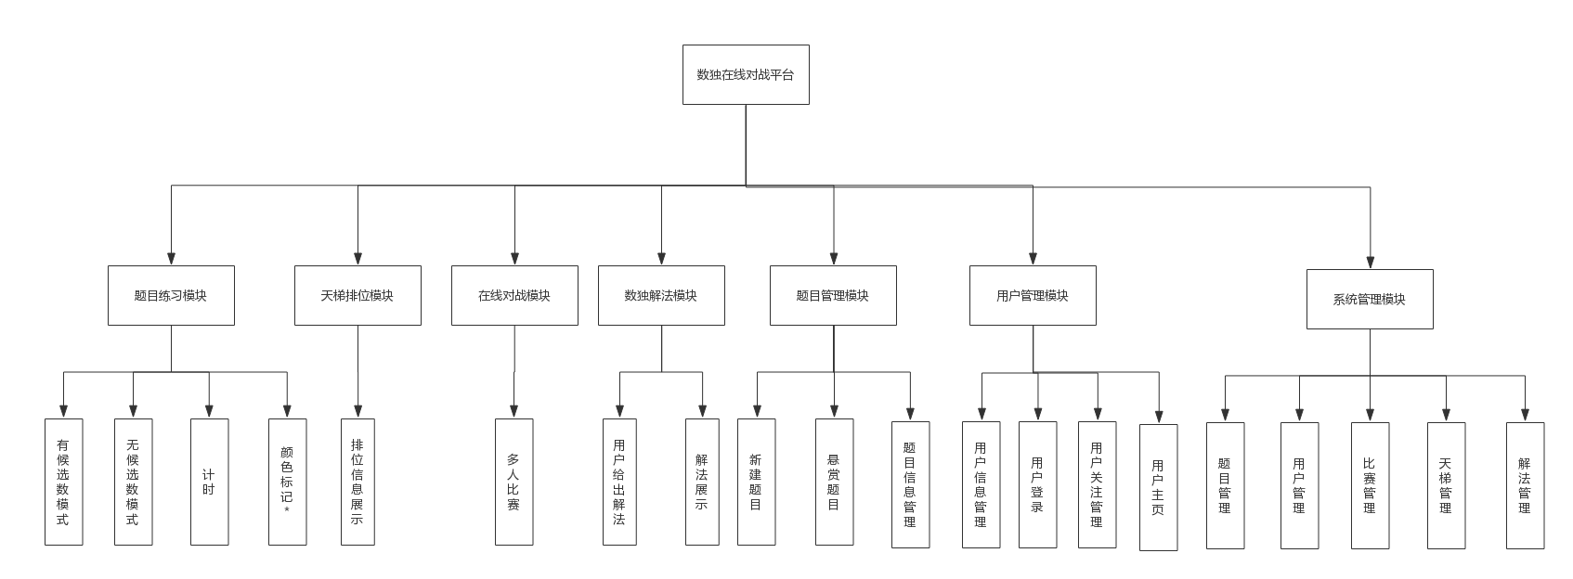

图 8 总架构

## 5.3与原系统的比较(若有原系统)

### 5.3.1 原系统的架构和模块

已有网站：<https://www.oubk.com/>

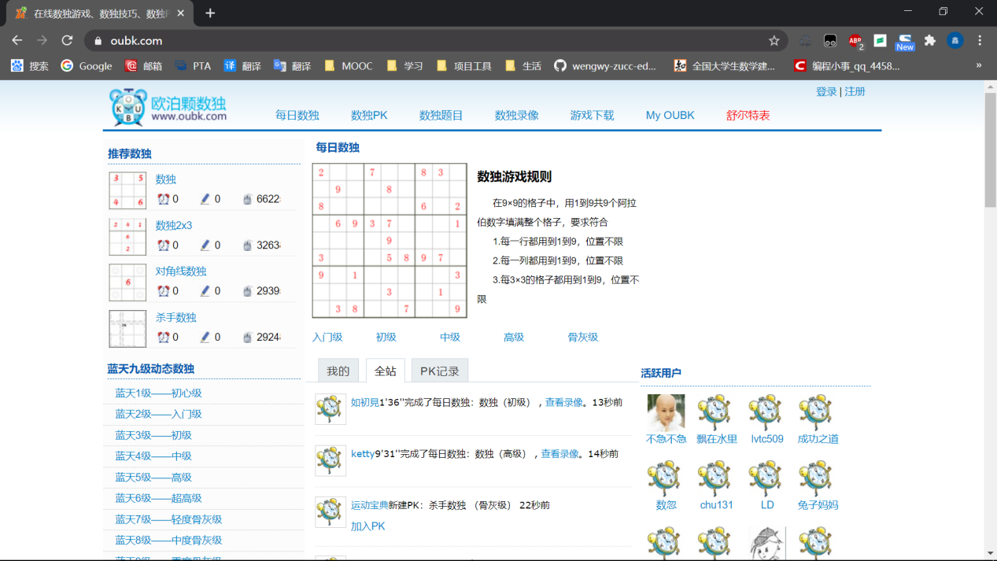

原系统架构：基于b/s架构的在线对战网页

我们的系统打算采用和原系统同样的架构，因为该架构更方便。

原系统模块：数独练习模块、数独题目模块、数独pk模块、数独录像模块。

本系统模块：题目练习模块、天梯排位模块、在线对战模块、数独解法模块、自由出题模块、用户及系统。

### 5.3.2 优势(**strength**)

模块：我们基于已有的数独模块，分析出无用的模块数独录像功能，基于此功能是为了分享解法，我们增加了解法分享模块，让用户能更清晰的了解到数独的解法，更方便的学习到数独的解法，同时我们还增加了天梯排位，增加了平台的竞技性。同时丰富了数独题目的题库，增加了悬赏功能，让每一位爱好者都能成为数独出题人。

架构：b/s架构作为一种比较成熟的架构，有很多现成的框架及服务，所以我们基于b/s架构，会降低我们的开发成本，还会降低我们的开发难度，采用阿里云服务器，相较于用自己电脑搭建起来的服务器，阿里云服务器更稳定；访问流量过大的时候，阿里云服务器更能抗住压力；阿里云本身就有数据备份的功能，基本不会发生数据丢失的情况。

### 5.3.3 劣势(**weakness**)

模块：由于开发周期短，很多更有趣的功能我们没有时间去分析实现，会导致我们的平台的功能略显单一，比如数独题目不仅仅是简单的原本的游戏，还可以结合1024，变成1024版数独游戏，但这样会导致工作量骤增，所以这是我们的劣势。

架构：b/s架构相对于c/s的交互性很低，在用户体验方面，c/s架构只需要一台手机的情况导致其交互更又去，更方便，而b/s架构还需要一台计算机才可以玩，交互性不够且界面无法达到c/s那么优美简略，会导致用户粘性降低。

### 5.3.4 机会(**opportunity**)

模块：由于数独网页较少且并不完善，竞争对象不多且不具备超高的竞争力，对用户模块的注重可以激起用户之间的良性竞争，从而吸引用户身边的潜在用户注册游玩

架构：现在的时代是互联网+的时代，基本上许多平台都是基于b/s架构实现的，网页端的流行正在成为一种趋势，我们如果能充分集合互联网+数独，就能通过互联网将数独充分推广出去。

### 5.3.5 威胁(**threat**)

模块：数独作为一种小众型游戏，其本身的发展速度会受到游戏推广程度的影响进而发展缓慢，倘若有人在数独的基础上开发出更有趣，更大众的玩法的话，会迅速占领我们原本的数独市场，导致我们的用户粘性降低，进而导致用户离开我们的网站去其他网站。

架构：b/s架构相较于c/s架构，其主要服务全部集中在后端服务器上，所以倘若服务器崩溃则整个网站都崩溃了，且后端服务器容易受到ddos等网络攻击，严重的时候甚至可以导致服务器数据丢失等严重问题。

### 5.3.6 总结

相较于原系统，我们少了数独录像模块，多了数独解法模块和天梯排位模块，少的这一模块是我们和用户讨论过后，用户觉得录像的学习功效没有解法分享高，所以我们才将数独录像模块替换为数独解法模块，同时为了增加竞技性，我们加了一个天梯排位模块。

## 5.4要求

根据数独题目做题的要求对做题的9*9表格进行操作，使用先进的前端界面技术与浏览器界面，使数独题目的可操作性与美观性得到很大的提高，比如对方格内的数字进行增删改以及候选数操作给与了优化，且在用户的做题体验方面也有了极大的改善。与传统纸笔数独相比较，提升了解题过程的舒适性，改善了铅笔容易导致纸面变得脏乱差的缺点。浏览器做题，对用户更友好，使用户做题更舒适。

根据数独题所填数字的数量，决定进度，进而根据并行，实时显示在其他玩家的界面，形成对战的紧张感，锻炼高玩的逻辑思维的敏捷度，使高玩的做题体验更加的丰富刺激。减少了数独解题的孤独感，增加的数独解题的竞技性。

根据用户的在线情况，对数据库的用户信息以及其他信息进行操作，使用现金的数据库技术与数据库管理技术，使数据的准确性与安全性得到了很大的提高，比如对数据的增加、删除修改等给与了优化，且在用户的并行操作与用户管理方面也有了极大地改善。减少了纸张的一次性利用，提高用户体验，增加数独题目数量，保证用户信息安全。

### 5.4.1设备

一台可以正常连接互联网，有鼠标键盘等外设接口的电脑。

### 5.4.2软件

市面上任何一款浏主流浏览器。

### 5.4.3运行

本对战平台将会用到计算机系统，要求计算机系统的CPU主频在1.5GHz~2.6GHz之间，内存须在2GB以上，拥有网卡，可以连接互联网，通过浏览器查找制定网址既可运行。

### 5.4.4开发

1. 为了支持所建议系统的开发，用户需进行的工作是交流。
2. 开发此平台我们使用的是自己的计算机资源以及从阿里云租用的服务器
3. 此系统的开发全程大部分在团队内进行，但保证关键源码，各种设计对外保密。

### 5.4.5环境

虚拟环境：Windows7及以上系列

现实环境：各自所在的实验室和寝室

### 5.4.6经费

小组成员每月每人出200共600元作为本组本月的日常活动经费。

### 5.5局限性

因为本项目为教学项目，所以日后项目上线后很难长时间运营维护导致小组基本无法从本项目中获得利润。

# 6经济可行性(成本----效益分析)

## 6.1投资

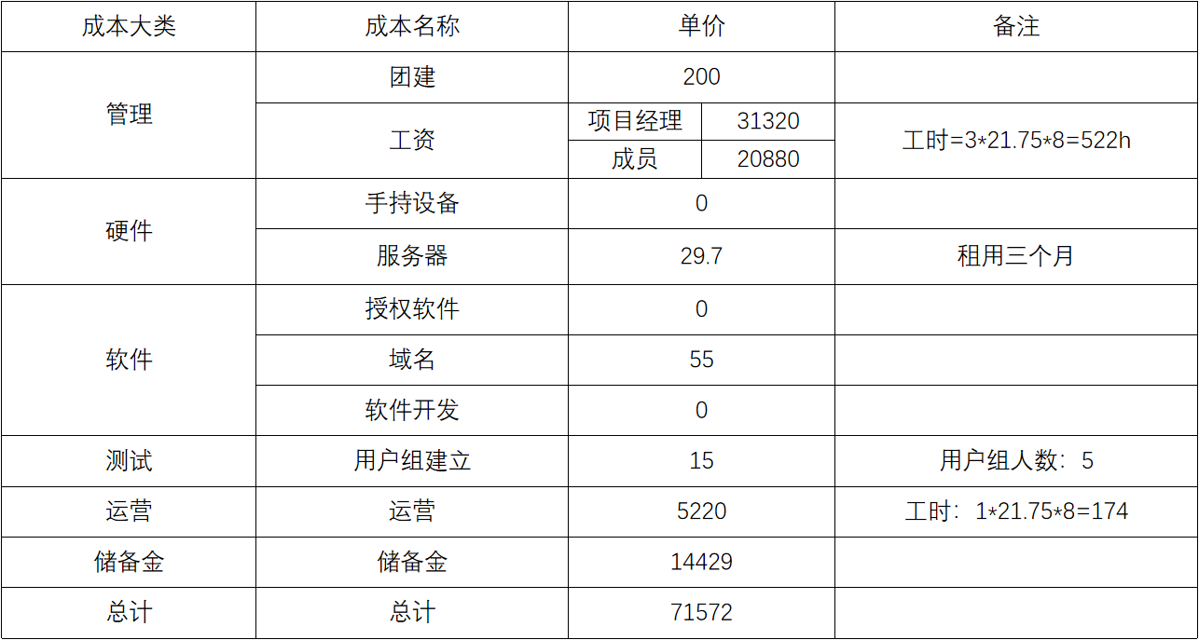

## 6.2预期的经济效益

本项目为非营利性数独竞技平台，仅用于教学学习用，预期经济效益为0。

### 6.2.1一次性收益

小组成员可以通过本项目的开发，获得本课程的学分。

### 6.2.2非一次性收益

小组成员通过本项目的开发，熟悉的开发的主要流程。

### 6.2.3不可定量的收益

小组成员通过本项目的开发，积累了项目经验，为以后工作打下了坚实的基础。

### 6.2.4收益/投资比

由于本组的投资计算为金钱而收益计算为非金钱，所以本项目的收益/投资比无法计算。

### 6.2.5投资回收周期

3个月的开发时间

## 6.3市场预测

待补充。

# 7技术可行性(技术风险评价)

本项目成员为3个，均有过计算机相关专业知识的学习，且人手一台个人计算机可以满足开发需求，同时我们有信息也有能力将本项目从起步到代码交付完整的实现，如若出现例如计算机出现问题或学习进度跟不上，我们均会互相帮助一起度过难关。

所以本项目具备技术可行性。

# 8法律可行性

本项目仅用于课程教育使用，所使用的开发软件等技术或硬件均为开源或已申请教育版使用，因此不存在侵权的潜在可能性。

所以本项目具备法律可行性。

# 9用户使用可行性

本项目的用户群为所有的数独爱好者，使用人员仅需知道数独的基本游戏规则即可。

所以本项目具备用户使用可行性。

# 10其他与项目有关的问题

该项目目前仅开放经典数独的模式，以后可能会推出杀手数独、数比数独等独特的数独游戏方式。

# 11注解

无

# 附录